Tarea #1. Suxo Pérez Luis Axel.

Fecha de entrega: 13 de junio de 2021.

Considerando la siguiente textura, asignar las UV’s correspondientes a la geometría para obtener el resultado mostrado.

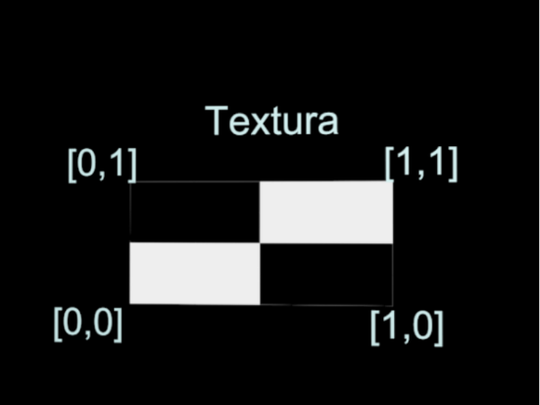 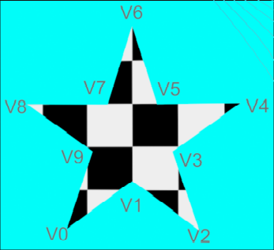

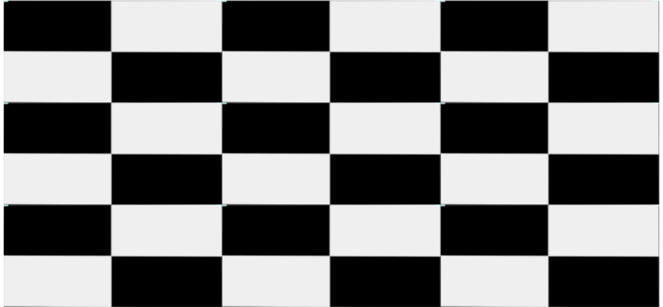

**V9**

**V8**

**V7**

**V6**

**V5**

**V4**

**V3**

**V2**

**V1**

**V0**

Formato (U,V)

V0 (0.75, 0) V5 (1.75, 1.5)

V1 (1.5, 0.6) V6 (1.5, 2.25)

V2 (2.25, 0) V7 (1.25, 1.5)

V3 (1.9, 0.9) V8 (0.25, 1.5)

V4 (2.75, 1.5) V9 (1.1, 0.9)

Referencias.

* Apuntes de clase.